三川智慧：2016年半年度报告摘要

1、重要提示

本公司董事会、监事会及董事、监事、高级管理人员保证本报告摘要所载资料不存在任何虚假记载、误导性陈述或者重大遗
漏，并对其内容的真实性、准确性、完整性承担个别及连带责任。
本半年度报告摘要摘自半年度报告全文，半年度报告全文刊载于巨潮资讯网等中国证监会指定网站。投资者欲了解详细内容，
应当仔细阅读半年度报告全文。
董事、监事、高级管理人员异议声明
姓名 职务 无法保证本报告内容真实、准确、完整的原因
声明：
除下列董事外，其他董事亲自出席了审议本次半年报的董事会会议
未亲自出席董事姓名 未亲自出席董事职务 未亲自出席会议原因 被委托人姓名
董事会审议的报告期内的半年度利润分配预案或公积金转增股本预案
□ 适用 √ 不适用
公司负责人童保华、主管会计工作负责人童为民及会计机构负责人(会计主管人员)杨志清声明：保证本半年度报告中财务报
告的真实、完整。
半年度报告是否经过审计
□ 是 √ 否
公司简介
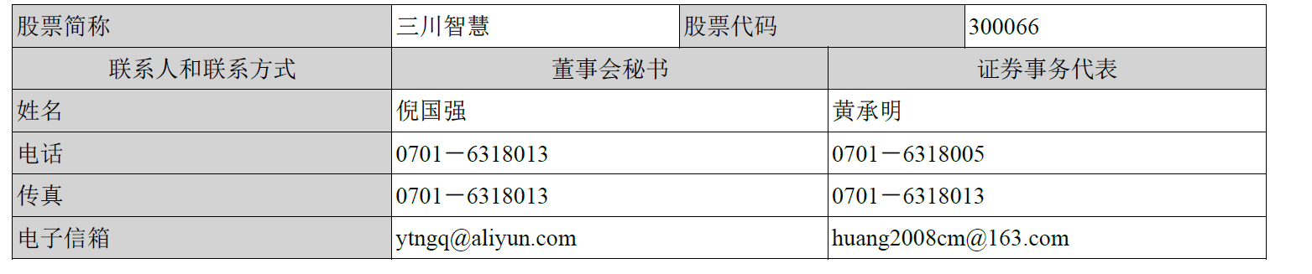
2、主要财务会计数据和股东变化

（1）主要财务会计数据

公司是否因会计政策变更及会计差错更正等追溯调整或重述以前年度会计数据
□ 是 √ 否
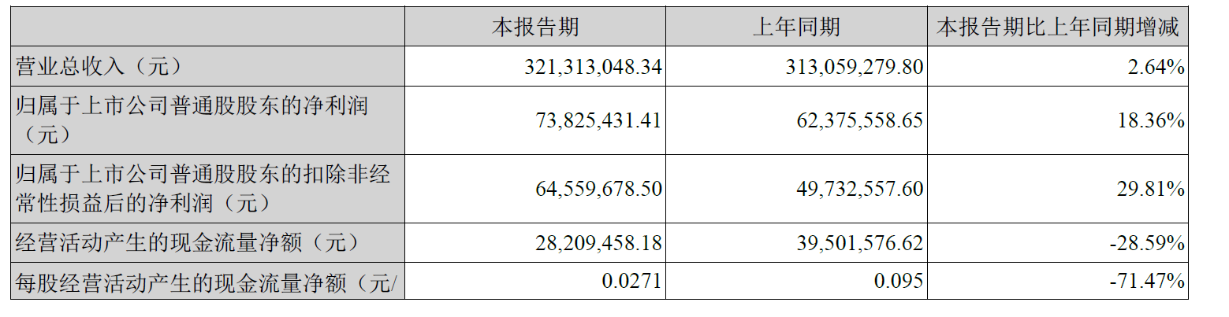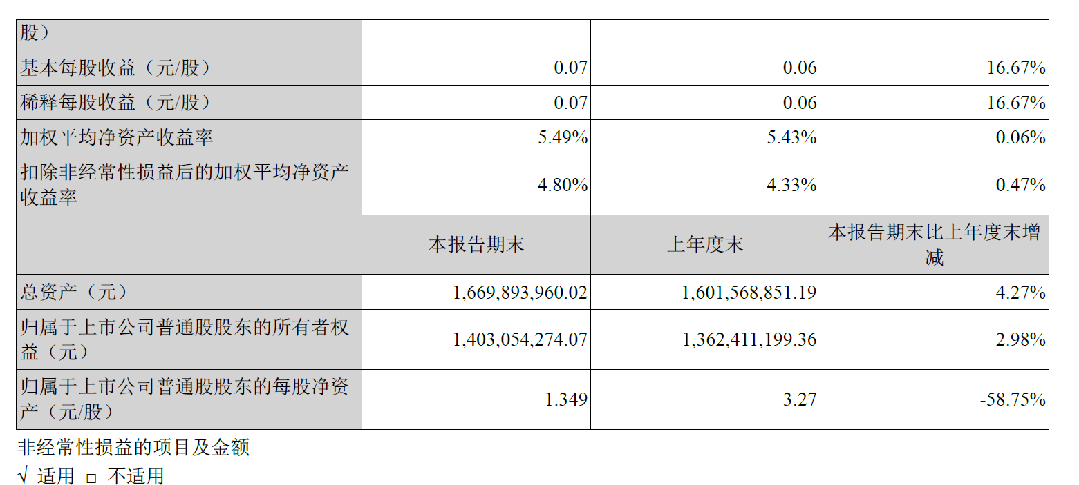 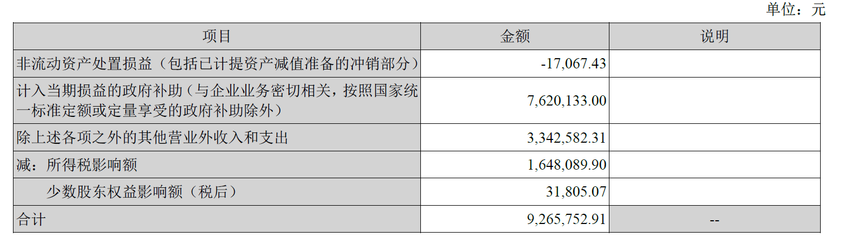对公司根据《公开发行证券的公司信息披露解释性公告第 1 号——非经常性损益》定义界定的非经常性损益项目，以及把《公
开发行证券的公司信息披露解释性公告第 1 号——非经常性损益》中列举的非经常性损益项目界定为经常性损益的项目，应
说明原因
□ 适用 √ 不适用
公司报告期不存在将根据《公开发行证券的公司信息披露解释性公告第 1 号——非经常性损益》定义、列举的非经常性损益
项目界定为经常性损益的项目的情形。

（2）前 10 名股东持股情况表

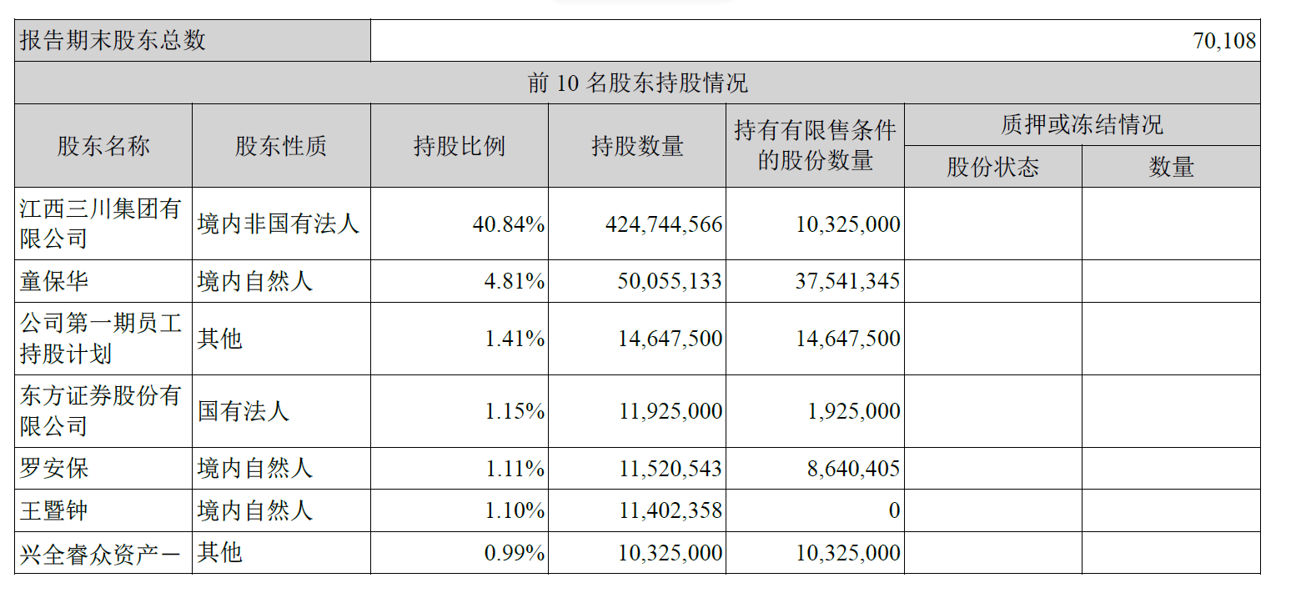
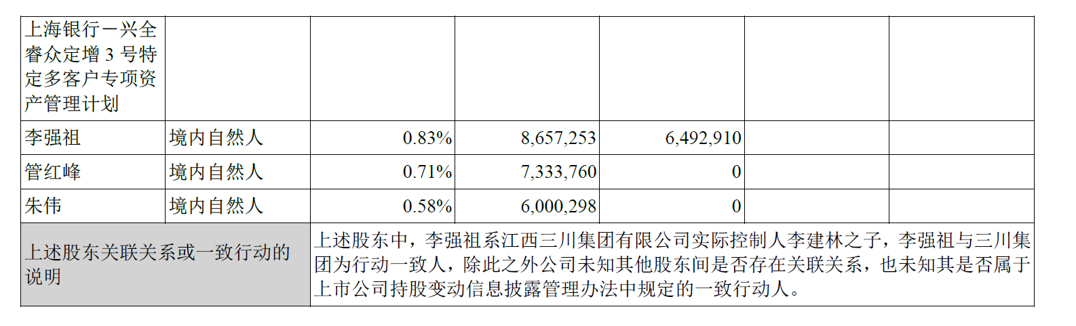 （3）控股股东或实际控制人变更情况

控股股东报告期内变更
□ 适用 √ 不适用
公司报告期控股股东未发生变更。
实际控制人报告期内变更
□ 适用 √ 不适用
公司报告期实际控制人未发生变更。

3、管理层讨论与分析

（1）报告期经营情况简介

一、报告期经营情况
报告期内公司积极实施智能化战略，物联网智能表、“四表合一”项目均取得了积极的进展。1－6月公司实现营业收入
32,131.30万元，同比增长2.64%，其中智能成表实现收入10,582.78万元，同比增长32.64%；实现营业利润7,145.49万元，同
比增长24.32%；实现归属母公司股东的净利润7,382.54万元，同比增长18.36%。
二、年度经营计划在报告期内的执行情况
报告期内，国内经济在深化改革、经济结构调整中依然错综复杂，经济下行压力持续加大，经济进入新常态。面对复杂
多变的经营环境，公司紧紧围绕发展战略及年度经营方针和目标，不断深化内部改革，加强自主创新，优化产品升级，全面
提升企业综合竞争力。
（一）加强自主创新、不断优化产品升级
公司在国内首推的物联网水表除涵盖传统智能水表的主流功能外，还具有安装简便，维护、使用方便，信号稳定、数据
储量大、传递速度快，远程控制和开关阀，以及实时报警、多阶梯计价等功能，具有“互联网+”的特征，适用于在线水表的
更新改造，满足水务公司智能抄表、信息化管理、提高运营效率、保障居民安全健康用水的需要，同时也为三川智慧构建智
慧水务数据云平台奠定了坚实的基础。报告期内公司坚持智能化的发展战略，以物联网水表为依托持续进行了产品的优化与
升级。
1、开发了小区域性组网物联网表，解决了局部地区信号不良或无信号的问题，拓展了物联网水表的安装应用环境。
2、开发完成国电网专用集中器及转换器，积极参与“四表合一”项目。
“四表合一”是国家电网公司主导的利用电力系统现有采集平台实现电、水、气、热四项公共事业数据一体化远程采集抄
收模式，旨在全面支撑“智慧城市”建设，满足用户“智能、方便”的需求，将电表、水表、煤气表、热力表进行智能整合管理，
建立一套电、水、气、热收费、缴费、信息发布和查询的平台。
报告期内，“四表合一”项目在全国多个地市启动，声势浩大影响深远，对此公司进行了积极的响应，开发了专用集中器
及转换器，并在公司所在地进行了大规模的“四表合一”项目改造，截止报告期末，已初步在北京和鹰潭建成了近五万户的项
目示范工程，取得了积极成果，为公司大规模融入“四表合一”工程奠定了坚实的基础。
3、报告期内，3GPP正式通过NB-IoT相关内容，确认NB-IoT作为基于标准化的物联网专有协议。标准化工作成功完成，
标志着NB-IoT即将进入规模商用阶段，物联网时代正式来临。自上年8月始，公司已启动了基于NB-IoT通讯技术的物联网表
的跟踪与开发，截止目前已开发了满足国内外市场普遍需求的超声波物联网水表，并已在华为实验室进行测试。
在通信运营商提供的网云融合NB-IOT基础设置支撑下，未来的智能水表大规模部署将使得水资源全过程的数据采集更
加高效便捷经济，从而使得基于大数据的智慧水务成为现实，为智慧城市建设项目提供坚实的落地入口。
（二）加大投入实施智慧水务发展战略
本着依托主业、创新发展的思路，公司业务正在由水计量向水运营、水监测、水处理、健康水生活产品与服务等相关涉
水业务领域拓展和延伸，致力于为供水企业乃至整个城市提供包括水资源监测、管网监控、水质监测、用水调度、产销差管
理在内的智慧水务整体解决方案。
1、通过水司管网地理信息（GIS）平台建设、分区计量管理（DMA）系统的功能拓展等项目的开发与建设，积极完善
企业端水务管理系统，针对不同量级的水司，提供可选择的模块化系统，重点解决水司普遍关注的DMA分区计量，管网监
测，营收抄读等需求。
2、依托物联网、大数据打造智慧水务
报告期内，公司设立了上海三川爱水科技有限公司，其核心业务分为两个板块：一是为水务公司构建基于云计算、物联
网、大数据的智慧水务云平台，帮助其降低产销差率，提供安全、优质、高效供水服务，实现生产、管理和服务全流程的“智
慧化”。另一板块则是面向大众消费者，为其提供饮水、净水、用水的解决方案。
目前，智慧水务的基础平台已经搭建完毕，正在部分地市进行试点，后续将在部分省会级城市进一步拓展业务，并根据
水司各自的系统进行订制化开发。
另一方面，爱水科技以水费支付为入口，实施了移动端APP的推广与运用，目前已完成爱水APP2.0版本的上线，活跃用
户数接近4万。爱水APP与水司系统连接，方便用户缴费、查看通知公告、及时反馈信息。与支付宝、微信等缴费功能不同
的是，该平台中能够查看详细的用水数据，尤其在实施阶梯水价后，可以为用户用水提供参考，实现了广大用水户与水司的
互联互通以及健康水生活方面的用户体验，并以此为基础展开了多种业务模式的探索与实践，取得了积极的进展。

（2）报告期公司主营业务是否存在重大变化

□ 是 √ 否

（3）报告期公司主营业务的构成
占比 10%以上的产品或服务情况
√ 适用 □ 不适用
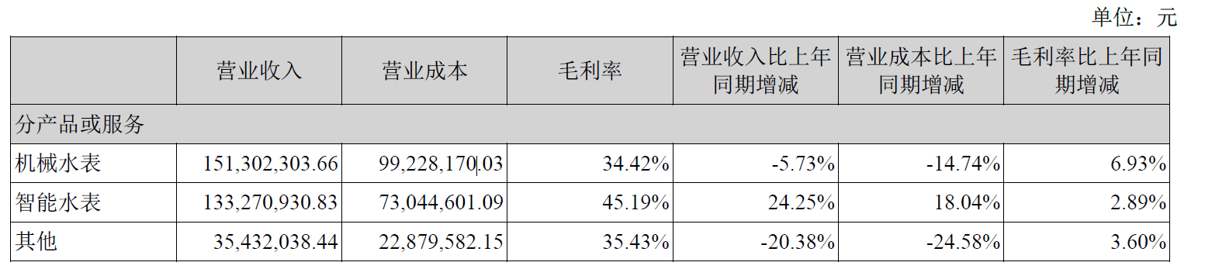
（4）是否存在需要特别关注的经营季节性或周期性特征
□ 是 √ 否

（5）报告期营业收入、营业成本、归属于上市公司股东的净利润总额或构成较前一报告期发生重大变化
的说明
□ 适用 √ 不适用
4、涉及财务报告的相关事项

（1）与上年度财务报告相比，会计政策、会计估计和核算方法发生变化的说明

□ 适用 √ 不适用
公司报告期无会计政策、会计估计和核算方法发生变化的情况。
（2）报告期内发生重大会计差错更正需追溯重述的情况说明
□ 适用 √ 不适用
公司报告期无重大会计差错更正需追溯重述的情况。
（3）合并报表范围发生变更说明
√ 适用 □ 不适用
报告期公司新设上海三川爱水科技有限公司，纳入本期合并报表范围

（4）董事会、监事会对会计师事务所本报告期“非标准审计报告”的说明
□ 适用 √ 不适用

三川智慧科技股份有限公司
法定代表人：童保华
二〇一六年八月十八日

